Présentation d’un ouvrage

La troisième mort de Dieu

Par André Glucksmann

L’ouvrage de Glucksmann a pour point de départ la question suivante : quel rapport l’individu contemporain entretient-il avec ce qu’une tradition ancienne nommait Dieu ? Sur ce point, les avis divergent. Pour certains, Dieu n’est plus qu’un mot vide, la déchristianisation de l’Europe serait un fait accompli. On assisterait à une véritable révolution théologique qui se caractériserait par un athéisme pratique : les hommes d’aujourd’hui, en Europe, penseraient et vivraient « comme si Dieu n’existait pas » (chapitres I et II). Pour d’autres, Dieu serait au contraire, hors des frontières de l’Europe, l’objet d’une renaissance. On assisterait à un retour de la foi, à un réveil du religieux qui tournerait même à la fureur théologique chez les nouveaux fanatiques, invoquant un Dieu au nom duquel on tue et on massacre.
Est-il possible de dépasser l’ambivalence d’un tel rapport ? « Une question préalable s’impose : Dieu reste-t-il l’enjeu de nos enthousiasmes et de nos déceptions à répétition ? Ou bien ce sommet, où culminaient jusqu’alors nos civilisations, n’est-il plus qu’un vocable ronflant ? ».

Résumons la réponse l’auteur par la formule qui a donné son titre à l’ouvrage, celle des trois morts successives de Dieu.

La première mort de Dieu : elle est liée à l’avènement du christianisme en Europe.
Première version, donc, de la mort de Dieu : Dieu s’est fait homme à travers son fils (dogme de l’incarnation) il a accepté, par amour des hommes, de revêtir la condition humaine jusque dans la souffrance et dans la mort. Jésus a été crucifié, il est mort en croix pour assurer à l’humanité la rédemption de ses péchés. Et sa mort fut une longue et lente agonie, une mort sanglante, dans les plus grands tourments (on lui crache au visage, on le gifle, on lui donne des coups, on le fait flageller, il est couronné d’épines, il a soif, on lui donne à boire du vinaigre). Il faut souligner la nouveauté et le caractère scandaleux de cette annonce. Les dieux des Grecs en effet avaient pour caractéristique essentielle d’être immuables et immortels, d’échapper aux mutations du temps et aux atteintes de la mortalité. Aussi lorsque saint Paul porta à Athènes le message d’un Christ mort en croix, ce message apparut comme folie pour la sagesse païenne.
Le caractère subversif de ce message est bien mis en évidence dans le domaine pictural. « L’histoire mouvementée de la représentation picturale du Christ (…) prouve à elle seule combien le message fut dur à supporter, combien il souleva d’obstacles, combien il bouscula d’interdits, chez les fidèles même qui le transmettaient ». Il fallut attendre en effet la Renaissance pour que les premiers chrétiens osent mettre en scène la crucifixion dans toute sa crudité.

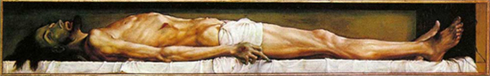

Le Christ mort , Holbein le jeune, Bâle

La seconde mort de Dieu : c’est encore l’Europe qui se trouve à l’origine de cette seconde mort de Dieu. Cette proclamation moderne, dont Nietzsche se fait le héraut, gravite autour d’un déicide et non plus d’une crucifixion. « La mort de Dieu devient le miroir d’une collectivité qui décide, par la déicide, de prendre son destin en mains et de se conduire en conséquence » (le texte original de cette annonce nietzschéenne est situé dans un passage très célèbre du Gai savoir, intitulé L’insensé).
Glucksmann se pose alors la question de savoir comment les hommes du XXème siècle ont interprété la nouvelle de cette seconde mort de Dieu. Après avoir tué Dieu, les hommes se sont pris pour Dieu. Au début du XXème siècle, les hommes ont conclu que, le Dieu tout-puissant étant mort et bien mort, c’était l’homme qui devenait tout-puissant. Apparaissent alors les nouveaux chefs des dictatures militaires (chapitre VII : Le génie du communisme). Ils seront, tel Lénine, non plus maîtres après Dieu comme les monarques d’autrefois, mais maîtres avant Dieu et en Dieu. « Le ciel est revenu sur terre ». L’homme décide de succéder au Créateur et de prendre l’histoire en charge. Alors surgit la volonté de puissance moderne, volonté qui s’autorise la violence et le sacrifice. Car en tuant, l’homme a supprimé la distinction du bien et du mal. Voilà « l’innocence du devenir » annoncée par Nietzsche. On s’installe par delà le bien et le mal. On revendique la possibilité d’éradiquer le mal sur terre. Il s’agit de détruire définitivement le mal au nom d’un bien absolu qu’il faut travailler à construire. Glucskmann lit déjà dans le célèbre récit de Nietzsche cette ambition dangereuse d’un homme qui voudrait « vider la mer », c’est à dire abolir le mal.

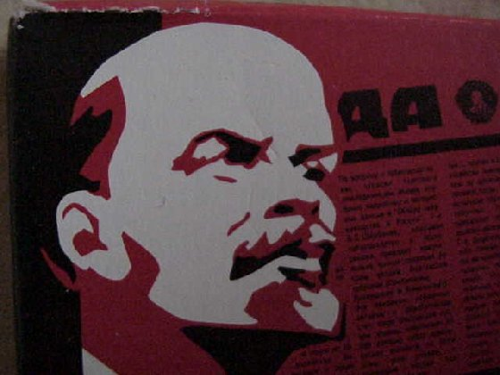 Lénine
La troisième mort de Dieu

Apparaissent d’abord les militants athées, les révolutionnaires qui se sont proposés de diviniser une idéologie : la race, la classe, une nation. Au nom de ces idéologies, ils s’adonnent avec enthousiasme à la justification de la violence. Puis ces révolutionnaires vont redécouvrir peu à peu la puissance de la foi. A la révolution prolétarienne va succéder la révolution théologique, au communisme l’islamisme. Petit à petit, l’intégrisme religieux va gagner toutes les confessions de la planète. Les militants de la foi vont faire régner la fureur théologique. « La fureur théologique est capable de soulever le monde. Elle est à double entente. Elle emprunte à la guerre sa violence et à la religion son ambition d’absolu ». On assiste alors à la levée des interdits, à l’apologie de la destruction et de la volupté qu’elle procure.
Nous sommes face à l’insoutenable : de tels crimes ont franchi un seuil dans l’inédit. « Une terreur inouïe, sans modèle ni précédent, frappe désormais ».
La formule des nouveaux terroristes est devenue « Dieu existe, tout est permis ». Au nom de Dieu, les nouveaux chevaliers de la foi s’autorisent une suspension théologique de l’éthique. La boucle est bouclée. On assiste en effet à une mort du troisième type. En effet les meurtres qui se réclament de Dieu contribuent à le tuer une troisième fois. « Dieu perd la place et la fonction dont il héritait depuis la nuit des temps. En déclarant forfait devant l’extrémisme de la rage contemporaine, les autorités spirituelles signent son avis de décès ».

